

Инструкция по эксплуатации и перечень запасных частей

7577 A4

Силовая передача экструдера
Тип UNEX 70

Введение

Данное руководство по эксплуатации должно помочь техническому персоналу надлежащим образом обращаться с нашими машинами и их отдельными компонентами, а также сделать их техобслуживание надёжным. Исходя из этого, мы хотели бы попросить Вас тщательно и полностью прочитать его перед введением оборудования в эксплуатацию или/и проведением техобслуживания, и соблюдать изложенные в нём рекомендации. Только так можно обеспечить безупречную работу данной машины.

Во избежание ущерба для здоровья и материальных убытков, особенно точно соблюдайте изложенные в данной инструкции по эксплуатации рекомендации по безопасности!

Мы сохраняем за собой все авторские права на данную техническую документацию, будь то чертёж или текст. Без предварительного согласования с нами вы не имеете права копировать эти документы или предоставлять доступ к ним третьим лицам. Получатель данной технической документации не имеет права также использовать её каким бы то ни было противозаконным образом.

Отметка об охране авторского права DIN 34

Поскольку наше оборудование постоянно развивается, исходя из требований технического прогресса, право на внесение изменений и дополнений мы также оставляем за собой.



Einsteinstraße 20
D - 53757 Sankt Augustin

Telefon : 02241 / 902-0
Telefax : 02241 / 902-180
eMail: dw@kuhne.de
Содержание

Введение 1

Содержание 2

Транспортировка 7577A4/S.1

Складирование 7577A4/S.1

Рекомендации по безопасности 7577A4/S.2

Установка и монтаж отдельно заказанной силовой передачи 7577A4/S.3
Регулировка 7577A4/S.3
Завершающие установку работы 7577A4/S.3

Монтаж шкива под клиновой ремень 7577A4/S.4
Монтаж 7577A4/S.4
Демонтаж 7577A4/S.4
Натяжение клинового ремня 7577A4/S.5

Ввод в эксплуатацию 7577A4/S.6
Промывка силовой передачи 7577A4/S.6
Первоначальное заполнение маслом 7577A4/S.6
Запуск 7577A4/S.6

Эксплуатация 7577A4/S.7
Рабочие параметры 7577A4/S.7
Действия при сбоях в работе 7577A4/S.7
Более длительные простои 7577A4/S.7
Простои длительностью до 6 месяцев 7577A4/S.7
Простои длительностью более 6 месяцев 7577A4/S.7

Техобслуживание и контроль технического состояния 7577A4/S.8
Превентивное техобслуживание 7577A4/S.9

Замена масла l 7577A4/S.10
Контроль состояния масла 7577A4/S.11
Промывка силовой передачи 7577A4/S.11
Кран для слива масла 7577A4/S.11
Термометр со встроенным индикатором
уровня масла 7577A4/S.11
Выбор смазочного материала 7577A4/S.12
Сравнительная таблица смазочных материалов -
трансмиссионные масла на минеральной основе 7577A4/S.12
Смазывание консистентной смазкой 7577A4/S.12
Количества масла для
силовых передач экструдеров серии Unex 7577A4/S.13

Обращение со списком запасных частей 7577A4/S.14

Чертёж: силовая передача UNEX 70 7577A4/S.15
Спецификация: силовая передача экструдера UNEX 70 7577A4/S.16

Транспортировка

Для транспортировки в корпус трансмиссии ввёрнуты винты с кольцевой головкой, они должны быть сильно затянуты. При наложении тросов или цепей необходимо следить за тем, чтобы угол расхождения не превышал 45°, чтобы нагрузка не превысил максимально допустимую для винтов.

Винты с кольцевой головкой предназначены для поднимания только самой силовой передачи и никоим образом не подъёма передачи уже в сборе с другими элементами машины!

В заполненных маслом силовых передачах входной вентиляционный фильтр заменяют на время транспортировки винтом – заглушкой. Перед введением в эксплуатацию этот винт – заглушку нужно заменить обратно на входной вентиляционный фильтр, иначе есть риск возникновения высокого давления, которое может разрушить уплотнители!

После завершения транспортировки и монтажа винты с кольцевой головкой могут быть удалены без замены их на что-либо.

Складирование

Хранить силовые передачи надлежит в местах, где нет вибрации, поскольку сотрясение силовой передачи в состоянии покоя может привести к повреждениям зубчатых колёс и подшипников валов. Силовую передачу следует защищать от воздействия прямых солнечных лучей.

Все расположенные снаружи открытые металлические поверхности должны быть защищены клейкой ленты или пластиковых защитных элементов. Перед монтажом на силовую передачу нужных заказчику узлов, таких как сцепление, шкив или цилиндр, такого рода защита должна быть удалена без остатка. Внутри силовая передача защищена от поверхностной и контактной коррозии путём консервирования. Если силовая передача не сразу вводится в эксплуатацию, её нужно защищать от воздействий окружающей среды и хранить в сухом помещении при температуре от 20° С. Надлежит следить также за тем, чтобы температурные колебания не приводили к образованию конденсата в силовой передаче. Для таких, нормальных условий складирования, защитное действие консервации длится до 6 месяцев.

Если силовую передачу надлежит хранить больше 6 месяцев, входной вентиляционный фильтр нужно извлечь и полностью заполнить силовую передачу маслом. Мы рекомендуем, во избежание путаницы в дальнейшем, использовать масло с той же вязкостью, что указана на заводской опознавательной табличке. Резьбовое отверстие после заполнения маслом надлежит закрыть резьбовой заглушкой. При этом нужно следить за тем, чтобы никакие загрязнения не попали внутрь силовой передачи.

Каждые 4 недели входной вал силовой передачи следует вращать вручную до тех пор, пока выходной вал не сделает 2-3 оборота.

Внимание !
Перед введением в эксплуатацию уровень масла необходимо снова понизить и ввернуть входной вентиляционный фильтр на место. Для получения более детальной информации смотрите также главу «Введение в эксплуатацию».

Рекомендации по безопасности

Точное соблюдение требований данного руководства по эксплуатации и всех изложенных в нём рекомендаций по безопасности является предпосылкой для безупречной работы силовой передачи и избегания ущерба для здоровья.

Машины представляют собой сложные комбинации различных функциональных единиц, объединённых в одно целое. Некоторые из этих единиц имеют в своём составе опасные во время работы, движущиеся или вращающиеся части. При несанкционированном снятии защитных крышек и кожухов, неправильном обращении или ненадлежащем техническом обслуживании Вы можете получить или вызвать тяжелейшие телесные повреждения или материальные убытки!

Поэтому, с целью обеспечения безопасности ответственного за данное оборудование персонала, Вы должны организовать всё так, чтобы:

• все работы по эксплуатации и техническому обслуживанию силовой передачи проводил исключительно квалифицированный персонал, прошедший соответствующую подготовку и надлежащим образом проинструктированный.
• все работы проводились только на остановленной силовой передаче. При этом стоит позаботиться о невозможности включения в это время приводного мотора третьими лицами. Все работы на силовой передаче должны сопровождаться помещением предупредительной таблицы радом со включателем приводного двигателя.
• поскольку во время работы температура внешних поверхностей силовой передачи может достигать 80°С, при прикосновении к силовой передаче незащищёнными частями тела во время работы, а также на протяжении некоторого, зависящего от степени нагрева, промежутка временя, персонал соблюдал особую осторожность.
• все вращающиеся части, такие как входной вал, сцепление, ременной шкив с клиновым ремнём и выходной вал, были защищены от случайного касания
• заводской опознавательный шильдик и другие имеющиеся на оборудовании информационные и предупредительные таблички были хорошо читаемыми и не были заклеены липкой лентой
• при возникновении во время нормальной эксплуатации нетипичных шумов оборудование было немедленно остановлено во избежание дальнейших повреждений
• во время замены масла никто не пытался ускорить процесс слива отработанного масла путём подачи давления во внутреннюю полость силовой передачи, это может привести к выталкиванию колпачков из отверстий. Отработанное масло следует собрать в подходящую тару и утилизовать согласно действующим нормам по охране окружающей среды
• для чистки силовой передачи снаружи не использовались мойки высокого давления, т.к. это может привести к повреждению рабочих кромок уплотнительных колец валов и попаданию воды внутрь корпуса силовой передачи через входной вентиляционный фильтр

Квалифицированный персонал – это люди, которые в силу своего образования, опыта, специальной подготовки, а также знаний в области имеющих отношение к делу инструкций, норм, условий эксплуатации и предписаний по предотвращению несчастных случаев могут быть уполномочены ответственным за безопасность данного оборудования выполнять те или иные работы. При этом квалифицированный персонал может распознавать возможные опасности и избегать их.
Установка и монтаж отдельно заказанной силовой передачи

Следует обращать внимание на то. чтобы для установки силовой передачи была отведена площадь, достаточная для выполнения в дальнейшем работ по уходу, техническому обслуживанию и, при необходимости, замены силовой передачи. Кран для слива отработанного масла и индикатор уровня масла должны быть легкодоступны.

Необходимо удалить бумажную клейкую ленту и антикоррозионный состав с концов валов и фланцев, соответственно механически и при помощи нитрорастворителя или другого подходящего средства. При этом нужно следить за тем, чтобы внешняя коррозионная защита корпуса и уплотнительные кольца валов не были повреждены или смочены растворителем, так как это может привести к нарушению герметичности..

Необходимо избегать сильных толчков или ударов, поскольку они могут привести к повреждению внутренних деталей, таких как зубчатые зацепления, подшипники валов и фиксирующие кольца.

Регулировка

Компоненты, подлежащие установке на входной и выходной стороне силовой передачи, должны быть точно выровнены и подогнаны друг к другу

Следует избегать возникающих при неправильной выверке и подгонке недопустимых усилий и моментов!

Завершающие установку работы

Перед введением в эксплуатацию все винты, соединяющие несущую плоскость силовой передачи с рамой машины, необходимо ещё раз проверить на силу затяжки. После затягивания винтов выравнивание и подгонку друг к другу всех компонентов также нужно проверить ещё раз на предмет возможных изменений

Все вращающиеся части, такие как входной вал, сцепление, ременной шкив с клиновым ремнём и т.п., должны быть защищены от случайного касания!

Монтаж шкива под клиновой ремень

Внимание!
Перед монтажом шкива под клиновой ремень почистить и смазать консистентной смазкой все открытые металлические поверхности!
Разрешено использовать только уравновешенные (G 2,5, N1500 для силовых передач / N3000 для моторов) шкивы под клиновой ремень!

Монтаж
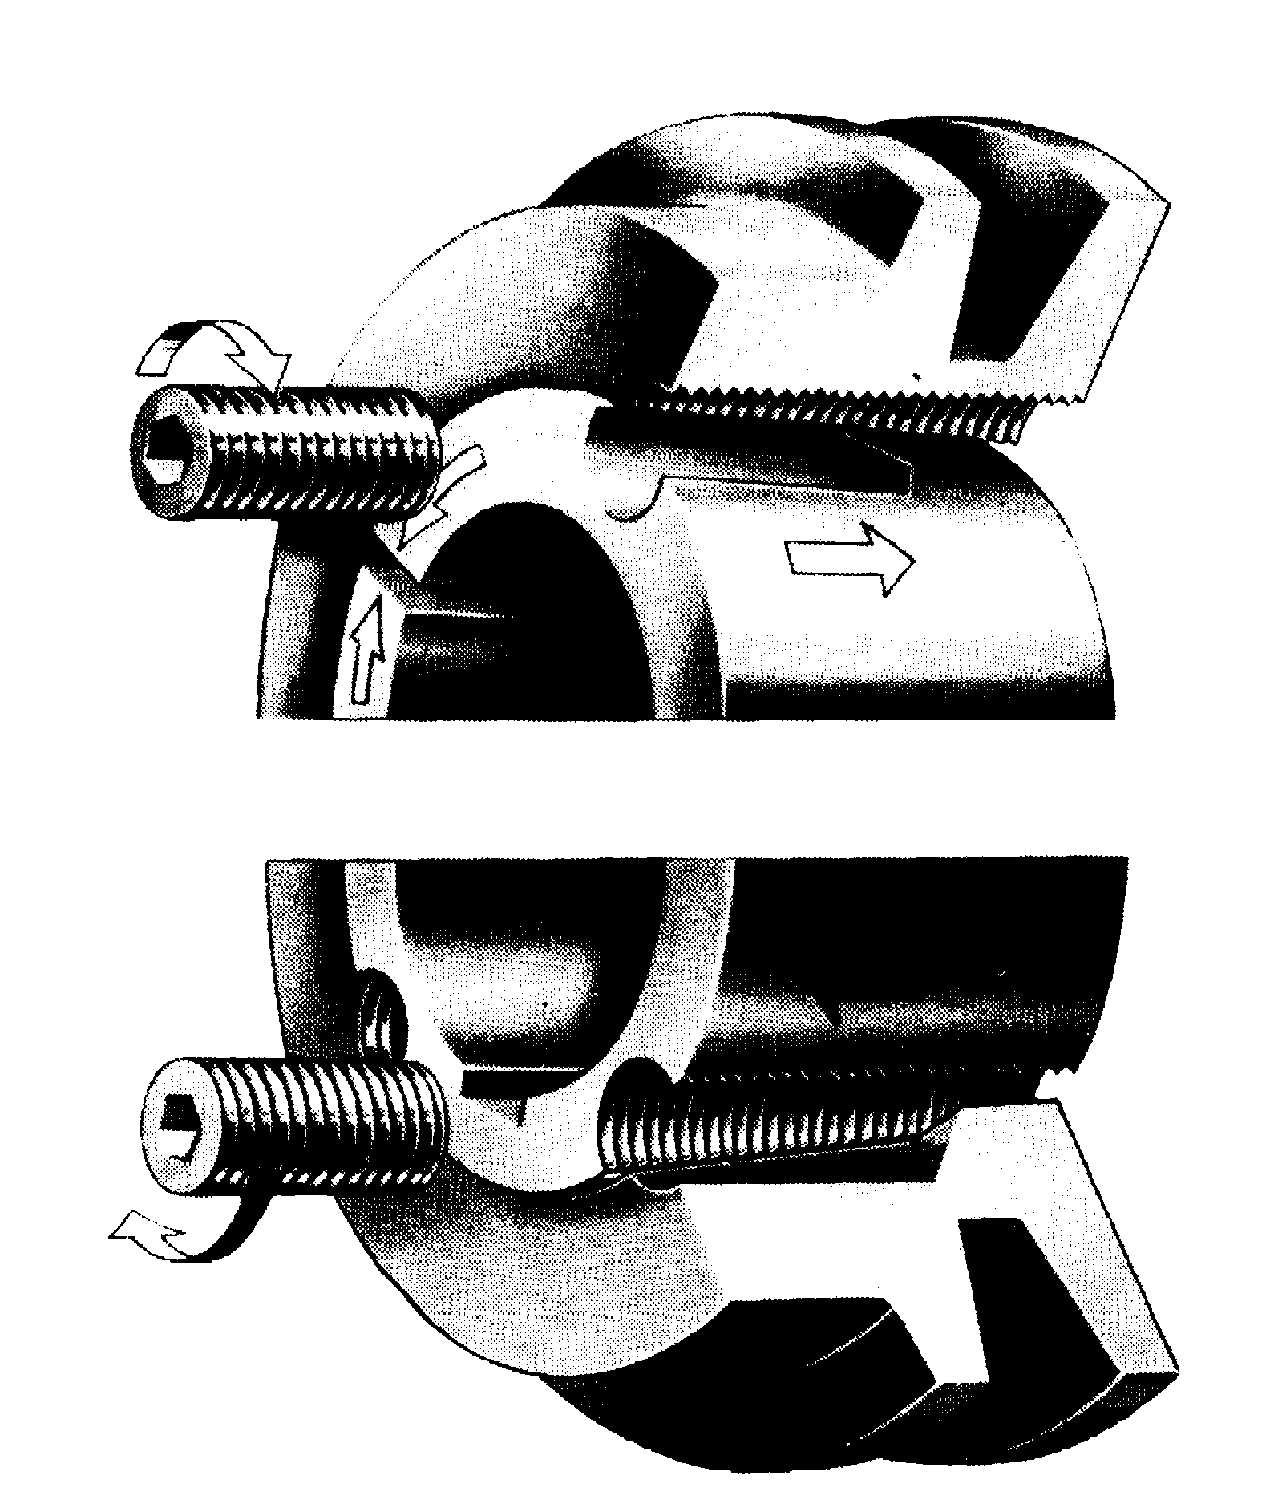

Зажимная втулка вставляется в шкив под клиновой ремень таким образом, чтобы половина образующихся при совмещении отверстий была сквозными со сквозной же резьбой, а другая половина – глухими цилиндрическими с резьбой только на одной половине. После этого оба штифта с резьбой свободно вкручиваются в сквозные отверстия, шкив выравнивается на зажимной втулке, и штифты с резьбой затягиваются уже сильно. При вставке конической зажимной втулки в коническое отверстие шкива зажимная втулка обжимается и прочно фиксируется на валу (верхняя часть рисунка)

Демонтаж

Штифты с резьбой нужно вывинтить. Один из них ввинчивается в качестве отжимного винта в отверстие с половинной резьбой зажимной втулке и затягивается. Освобождённый таким образом шкив под клиновой ремень можно снять руками (нижняя часть рисунка).
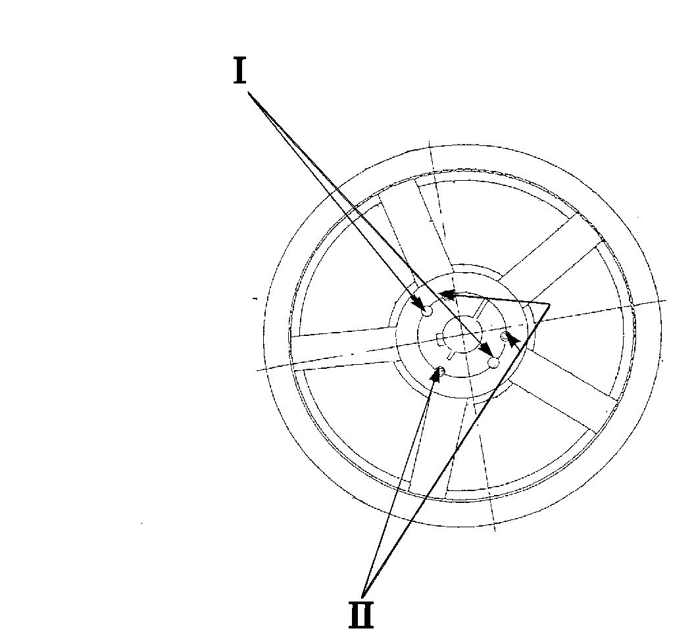

.

I = Два винта вкрутить в оба отжимных
отверстия

II= Извлечь винты

Натяжение клинового ремня

Правильность :натяжения ремня можно проверить следующим образом:

1. Измерить расстояние между осями.
2. В середине межосного расстояния нажать на ремень под прямым углом обычным измерителем механического давления и считать его показания при стреле прогиба ремня 16 мм. Это показание (сила p) должно находиться в диапазоне 36 - 54 Н.
3. Если сила p меньше 36 Н, клиновой ремень нужно натянуть сильнее. Натяжка клинового ремня производится смещением приводного двигателя.
Параллельность шкивов поддерживается одинаковой установкой переднего и заднего натяжных винтов. Проверить параллельность можно (и нужно!) при помощи стальной линейки (см. ниже)

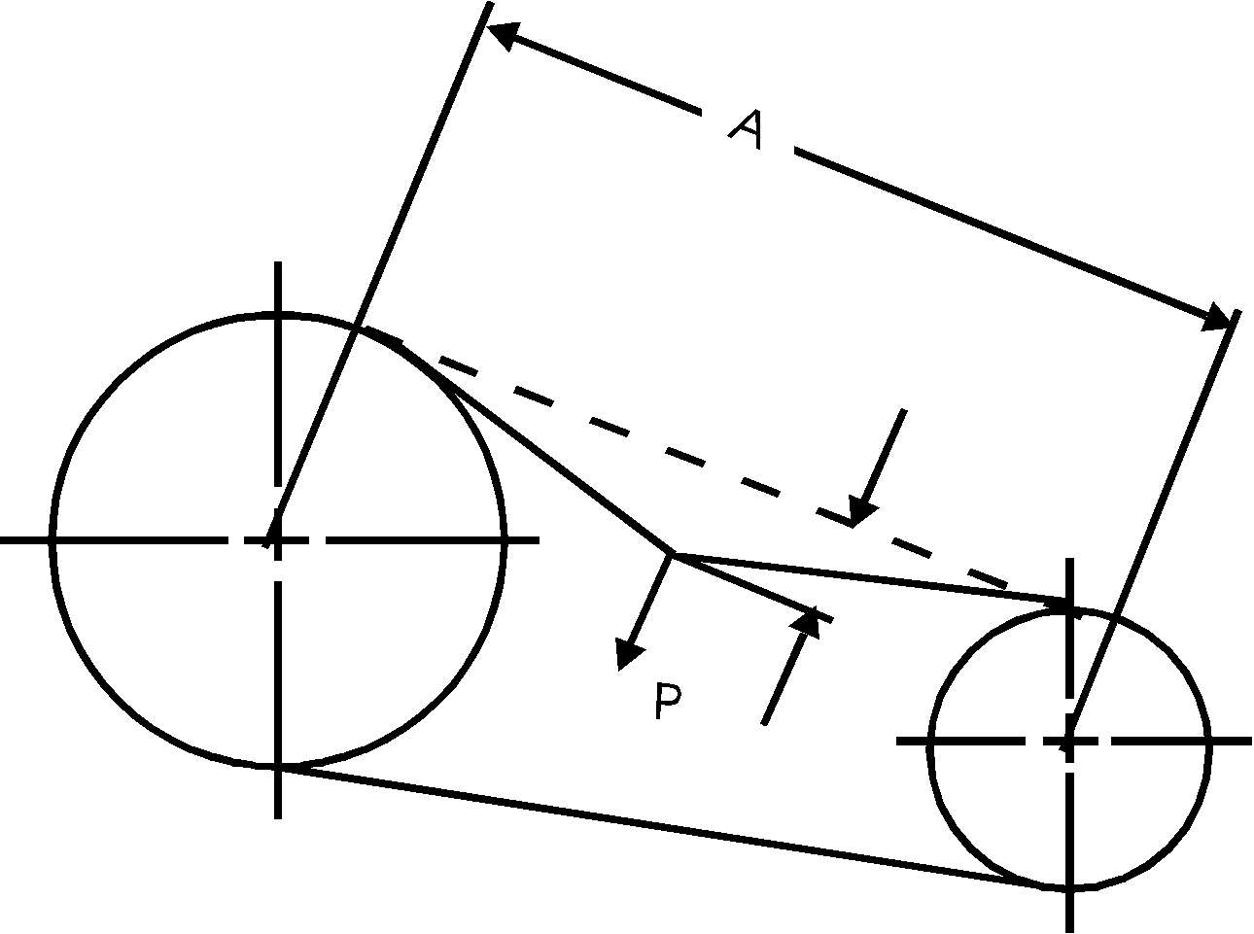

4. Новый ремень нужно натянуть так, чтобы приложенная сила составляла 54 Н. После 50 рабочих часов следует повторно измерить 80% возможного удлинения ремня происходит на протяжении первых рабочих часов. Регулярная проверка силы натяжения ремня обеспечивает длительный срок его службы.
5. Следует использовать одинаковые или максимально близкие ремни. Никогда не снимать ремень со шкива с применением больших усилий, при помощи отвёрток и тому подобных вещей. Следить за параллельностью шкивов.

Внимание! Слишком большие силы натяжения приводят за короткое время к повреждению подшипников приводного двигателя!

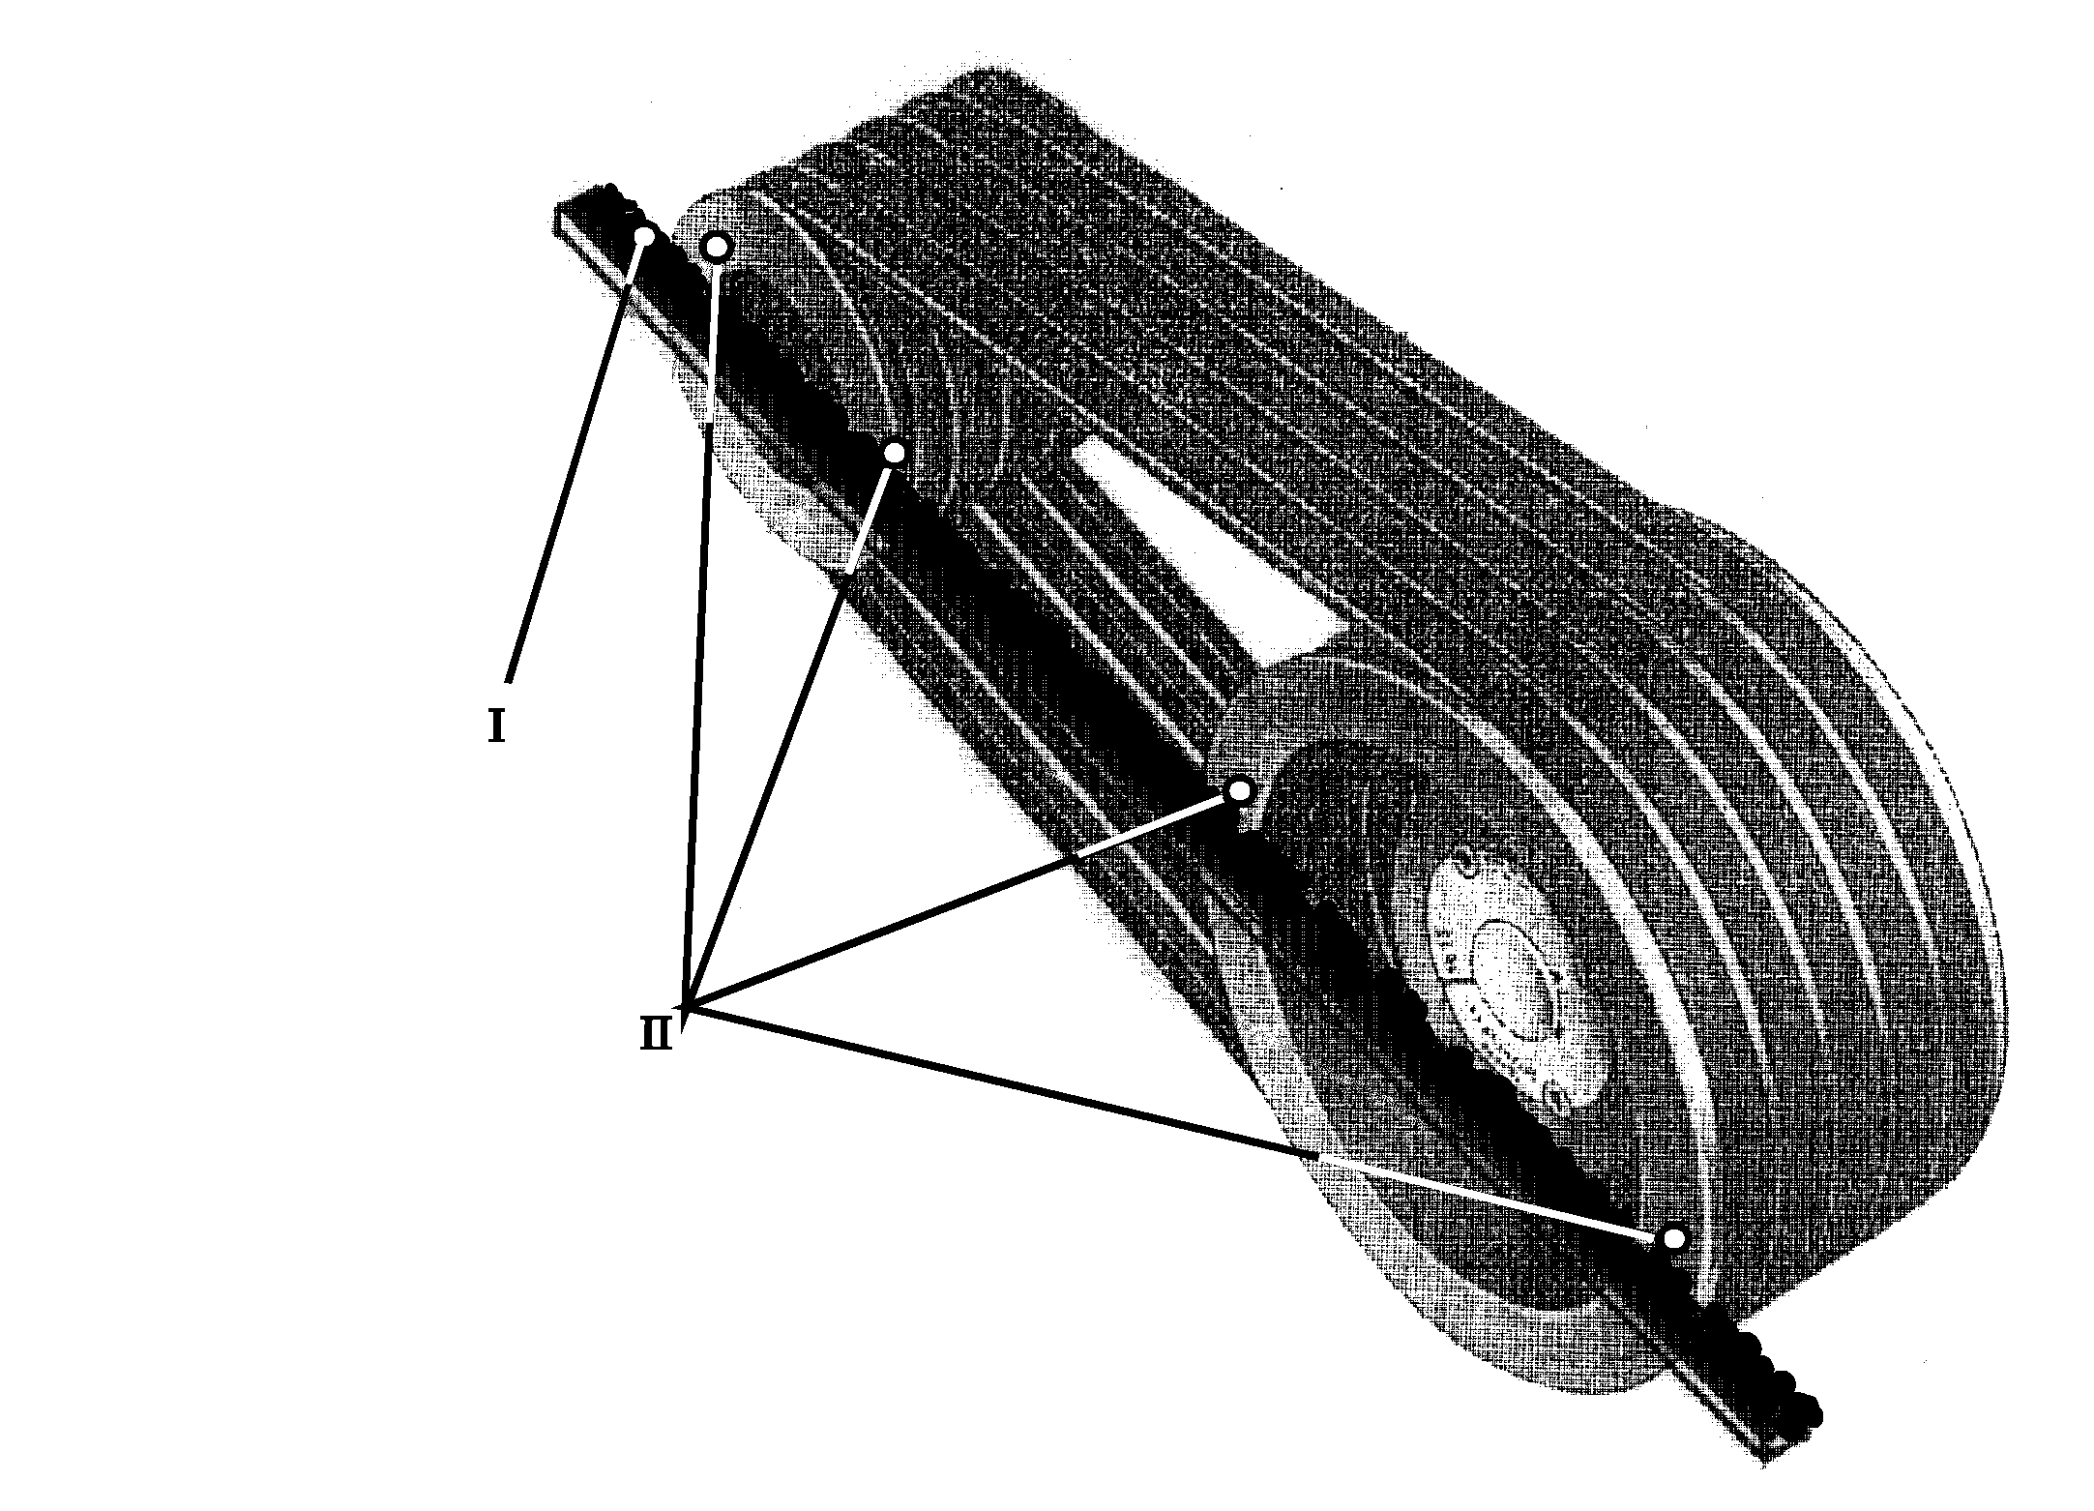

I = Стальная линейка или нечто подобное
II= Точки для контроля параллельности и плоскостности шкивов
Введение в эксплуатацию

Промывка силовой передачи

Если силовая передача лежала на складе больше 6 месяцев, перед введением в эксплуатацию её необходимо промыть. Для промывки используется масло соответствующей рабочей вязкости. Длительность процесса промывки составляет 2 часа на холостом ходу. (без нагрузки)

Первоначальное заполнение маслом

Перед запуском необходимо заполнить силовую передачу маслом. Вязкость можно найти в техпаспорте или на опознавательном шильдике. Рекомендованные нами к использованию сорта масла приведены в сравнительной таблице смазочных материалов. Степень чистоты масла должна составлять 18/15 согласно ISO 4406. Необходимо также убедиться, что индикатор уровня масла соответствует указанному в спецификации.

Масло заливается через резьбовое отверстие, предназначенное для установки входного вентиляционного фильтра. На силовых передачах с резьбовой пробкой-щупом последнюю нужно вывернуть перед заполнением маслом. Во время процесса заполнения следить за тем, чтобы никакие загрязнения не попали внутрь силовой передачи.

Решающими при определении уровня масла являются показания индикатора уровня масла. Данные о количестве масла, приведённые в техпаспорте, являются ориентировочными и могут использоваться исключительно для заказа масла.

В случае применения резьбовой пробки-щупа уровень масла определяется по нижнему краю резьбового отверстия. При использовании контрольного глазка или другого индикатора масло должно доходить до его середины.

Проверку уровня масла нужно делать при неподвижной силовой передаче и температуре масла около 20C. Следует обращать внимание на то, что при более высоких температурах масла его объём увеличивается.

Нельзя забывать, что после заполнения силовой передачи маслом резьбовую пробку-щуп следует ввернуть в предназначенное для неё отверстие.

Запуск

Перед запуском силовой передачи следует убедиться, что направление вращения правильное!

Рекомендовано запустить силовую передачу без нагрузки (на холостом ходу) и оставить в таком состоянии на 10-15 мин. Если за это время не происходит ничего из ряда вон выходящего, нагрузку можно повышать до номинальной.
По возможности, при первом запуске все должны оставаться поблизости от силовой передачи, чтобы иметь возможность в случае выявления отклонений незамедлительно выключить приводной двигатель.
Эксплуатация

Рабочие параметры

Необходимо убедиться, что приведённые в техпаспорте и на опознавательной табличке мощность и другие основные параметры выдержаны. Это является залогом высокой надёжности и длительного срока службы силовой передачи.

Порядок действий при сбоях в работе

Нельзя отказываться от проведения регулярного и надлежащего наблюдения за силовой передачей. Только так есть возможность своевременно выявить неполадки, такие как вибрации, повышенные температуры, аномальные шумы при работе, протекания и избежать более серьёзных последствий. При обнаружении неполадок, нужно решить, останавливать ли оборудование и сообщать ли о них на фирму «Kuhne»

Более длительные простои

Если силовая передача не эксплуатируется в течении более длительного периода времени, следует выполнять рекомендации из главы «Складирование».
Из-за опасности образования коррозии в охлаждающем змеевике, охлаждающую воду следует слить и выдуть её остатки из змеевика сжатым воздухом.

Простои длительностью до 6 месяцев

Трансмиссия остаётся заполненной маслом до рабочего уровня. Каждые 4 недели нужно вращать входной вал до тех пор, пока выходной вал не провернётся 2-3 раза.

Простои длительностью более 6 месяцев

Если предполагаемое время простоя более 6 месяцев, силовую передачу следует полностью заполнить маслом. Каждые 4 недели нужно вращать входной вал до тех пор, пока выходной вал не провернётся 2-3 раза.

Техобслуживание и контроль технического состояния

Внимание!
все работы должны проводиться только на остановленной силовой передаче. При этом стоит позаботиться о невозможности включения в это время приводного мотора третьими лицами. Все работы на силовой передаче должны сопровождаться помещением предупредительной таблицы радом со включателем приводного двигателя.

План работ по техобслуживанию и контролю технического состояния

№ п/и | Выполняемые работы | Нормативные данные  Методы контроля | Частота | Примечания
1 | Проверка сорт свежего масла | DIN 51502  DIN 51517, Teil 3  DIN 51519 | Перед каждой заменой или доливом масла | Класс вязкости масла – см. техпаспорт или опознавательную табличку
2 | Проверка отработанного масла | Визуально на предмет выцветания и наличия инородных частиц | Раз в квартал | При необходимости проводится исследование масла
3 | Замена масла |  | 1. Замена после 500-700 ч  2. Замена после 2500-3500 ч  После этого - каждые последующие 6000-7000 ч, самое позднее 10000 ч, если исследованием масла доказана его пригодность к дальнейшему употреблению
4 | Исследование масла:  -Кинетическая вязкость при 40°C  -Содержание воды  -Число нейтрализацииl  -Доля твёрдой фазы  -Содержание присадки | DIN 51562  ISO 3733, DIN 51777  DIN 51558  Фильтрация  Согласно данным производителя | Рекомендовано после 1й и 2й замены масла:  после 6000 -7000 ч
5 | Температура корпуса | Макс. температура | еженедельно
6 | Протечки | визуально | еженедельно

Превентивное техобслуживание

Входной вентиляционный фильтр при работе силовой передачи в условиях сильного запыления следует через короткие промежутки времени очищать от пыли и других загрязнений. Рекомендовано через определённые промежутки времени (например, при замене масла) извлекать входной вентиляционный фильтр и резьбовые пробки, чистить промывочным бензином и продувать сжатым воздухом. На то время, когда входной вентиляционный фильтр вынут, отверстие нужно защитить от попадания в него загрязнений.

Надлежит регулярно контролировать следующее::

1. Ослабление крепёжных винтов
2. Повышение вибрации
3. Повышенный износ сцепления и ремня (например, из-за ошибок в выверке и подгонке)
4. Повреждение коррозионной защиты
5. Поверхность перед уплотнителем вала на предмет загрязнения и, при необходимости, при необходимости, чистить её.
6. Во время простоя доводить уровень масла до середины индикатора уровня..

Замена масла

Из - за неизбежно возникающего в период запуска загрязнения масла первую замену масла нужно проводить после 500 - 700 рабочих часов. Вторая замена масла должна быть проведена через 2 500 - 3 500 рабочих часов. Все дальнейшие замены масла производятся через 6 000 - 7 000 рабочих часов, однако не реже, чем раз в два года. .

• Всё трансмиссионное масло необходимо слить при рабочей температуре. Для этого нужно открыть сливной кран для масла (поз. 3) и выпустить отработанное масло в подходящую ёмкость (отработанное масло надо проверить на предмет загрязнения металлическими частичками)
• Освобождённую от масла трансмиссию нужно промыть промывочным маслом. В качестве промывочного нужно употреблять подходящие для использования в силовой передаче сорта масла!
• Закрыть сливной кран для масла (поз. 3).
• Загрязнённые детали в нижней части силовой передачи и систему циркуляции масла перед заполнением свежим маслом надлежит очистить.
• Во время замены масла нужно проверить состояние всех боковых поверхностей зубьев!
• Залить масло через воронку в резьбовое отверстие (поз. 1) на крышке трансмиссии..
• В процессе заполнения следует уделять особое внимание чистоте, по возможности следует поместить над воронкой фильтр или тонкое сито.
• Решающими при определении количества масла являются показания индикатора уровня масла (поз. 2); уровень масла должен находиться точно посередине индикатора. Приведённое на табличке с рабочими параметрами количество масла служит только для ориентировки.
• При заполнении многоступенчатых силовых передач подождать, пока масло не распределится равномерно по всей трансмиссии.
• Если для охлаждения трансмиссии используется внешний охладитель, насос нужно запустить на короткое время, чтобы отработанное масло вышло из охладителя и труб. После заполнения насос нужно также запустить на короткое время, чтобы свежее масло попало в охладитель и трубы. По окончании этой процедуры проверить и, при необходимости, откорректировать уровень масла.
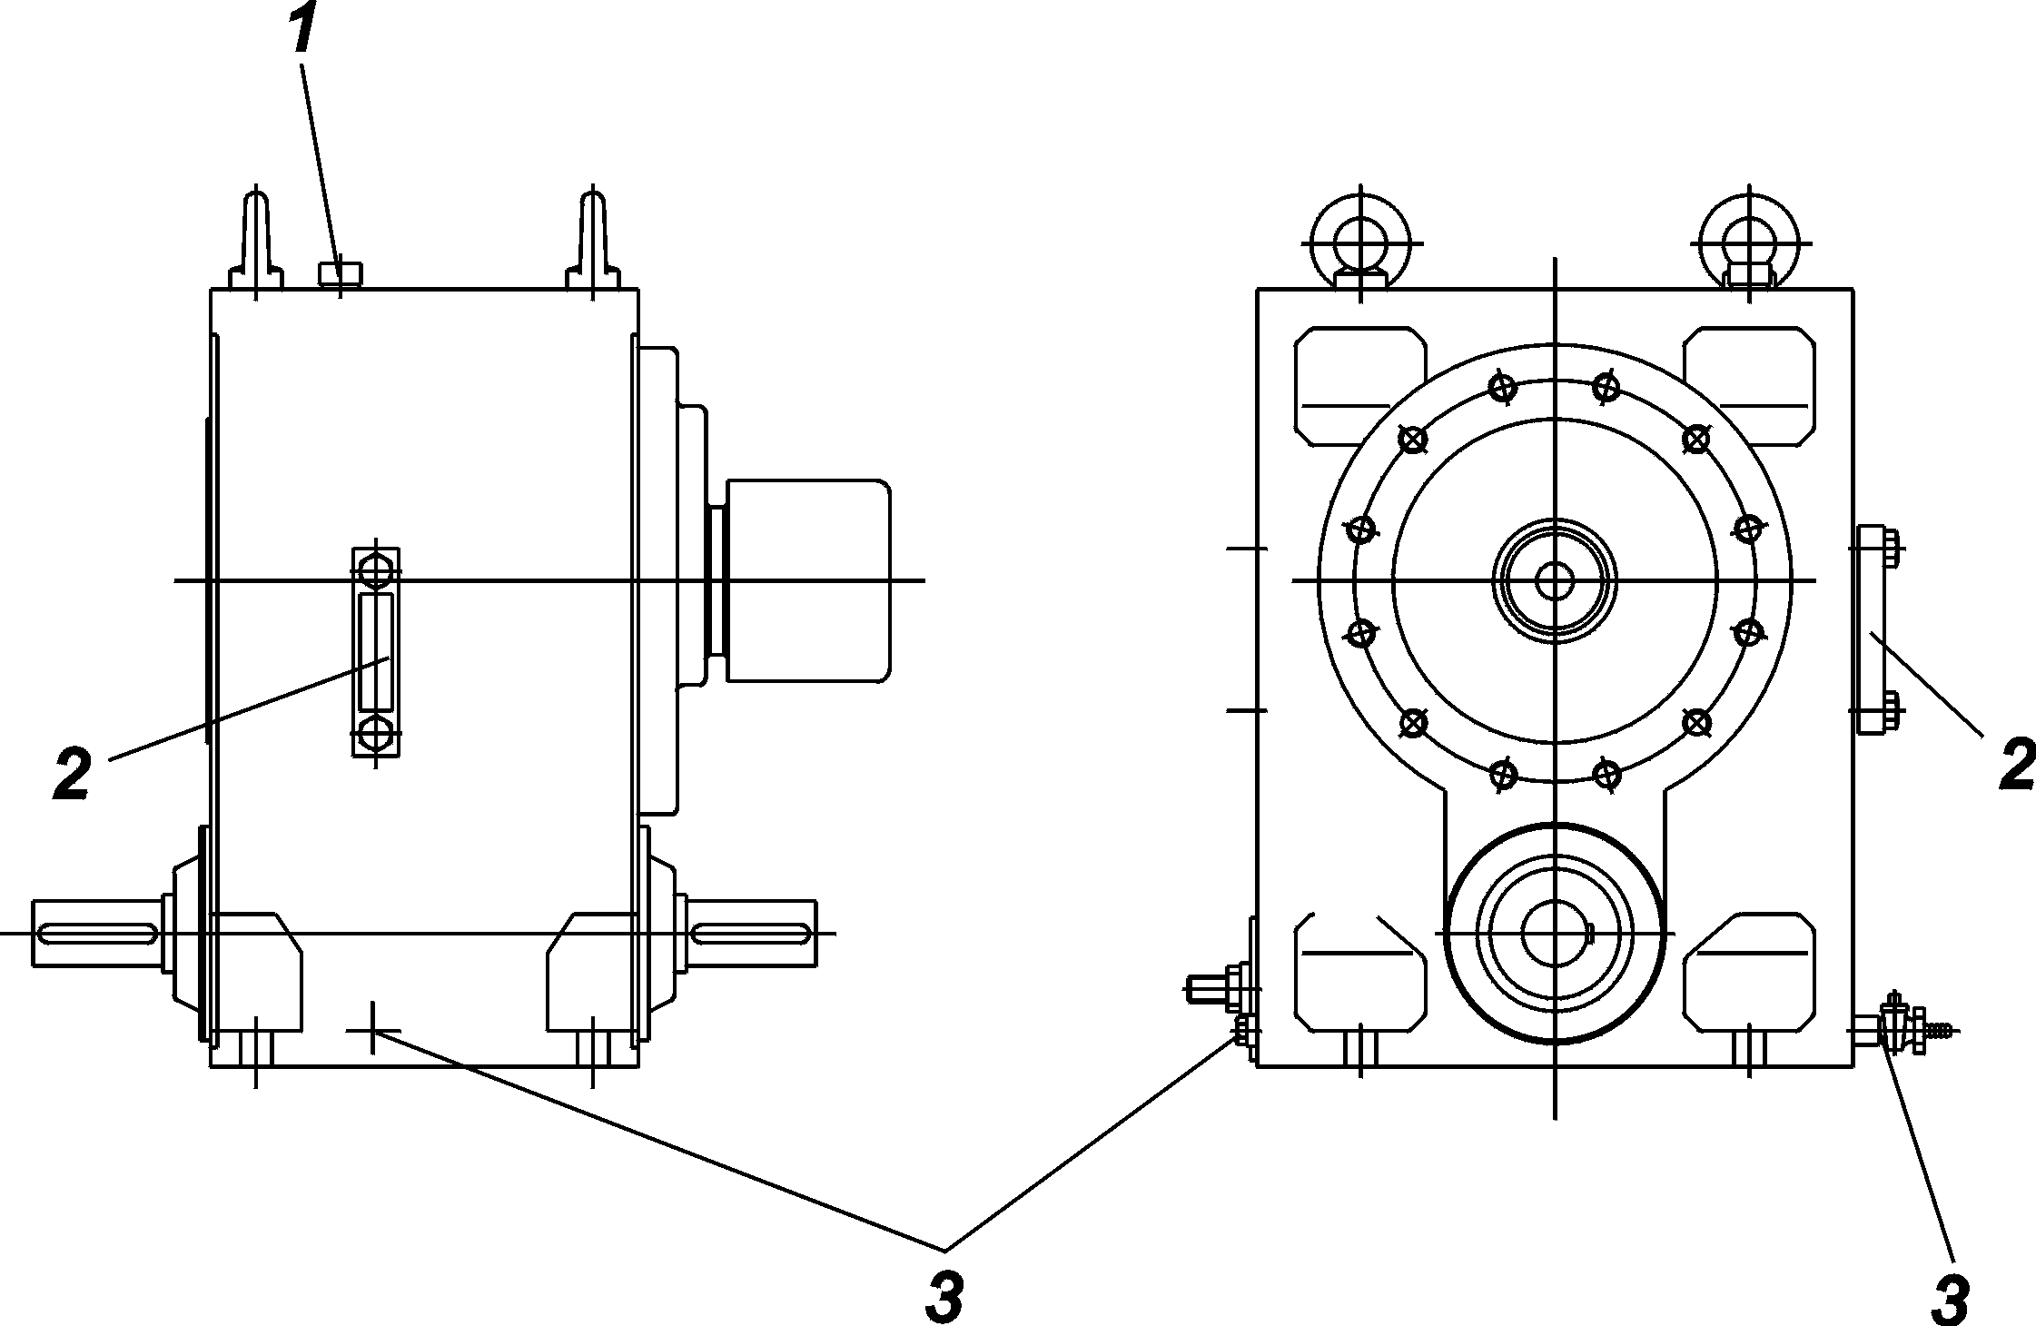

1= Входной вентиляционный фильтр и отверстие для заливки масла
2= Индикатор уровня масла.
3= Сливной кран для масла (взаимозаменяем с выпускным краном)
Исследование масла

Длительность использования масла зависит от не поддающихся точному прогнозированию параметров. Она зависит от нагрузки, температуры и степени загрязнённости. Регулярные исследования масла на предмет пригодности к дальнейшему применению могут дать нам точную информацию. Для таких исследований нужен репрезентативный статистический образец объёмом около 1 литра. Имеющее рабочую температуру масло отбирается непосредственно после остановки силовой передачи на выпускном кране для масла. По окончании процедуры отбора необходимо долить количество масла, равное отобранному. .

Промывка силовой передачи

Промывка силовой передачи осуществляется маслом, имеющим соответствующую рабочую вязкость. Оно должно соответствовать требованиям, изложенным в главе «Выбор смазочных материалов». Длительность промывочного цикла – 2 часа на холостом ходу.

Сливной кран для масла

Сливной кран расположен на обращённой к приводному двигателю стороне силовой передачи и делает возможной замену масла.

Маркировка на сливном кране обозначает направление течения масла.

Если маркировка расположена поперёк направления течения масла, кран закрыт. Если же вдоль – масло вытекает наружу.

Термометр со встроенным индикатором уровня масла

Индикатор находится на обращённой к мотору стороне силовой передачи. Уровень обозначен тонким, красным столбиком жидкости посередине индикатора, значение температуры в C нужно считывать на левой стороне шкалы.
Термометр показывает температуру корпуса, которая не должна превышать 70-75, поскольку температура как минимум части масла выше температуры корпуса.
Плёнка жидкости в поле индикации означает уровень масла внутри силовой передачи. Надлежит следить за тем, чтобы уровень масла постоянно находился в середине поля индикации.
Выбор смазочных материалов

Предписываемые нами классы вязкости приведены на опознавательной табличке. Они действительны для указанных в техпаспорте данных по мощности. При изменении этих данных, необходимо согласование с фирмой «Kuhne»
Предписываемые нами к применению масла являются трансмиссионными маслами типа CLP на основе минеральных масел согласно DIN 51502 с соответствующим классом вязкости по ISO VG согласно DIN 51519. По своим минимальным требованиям они должны соответствовать DIN 51517, часть 3. Они рассчитаны на применение при рабочих температурах от -10C до +90C, кратковременно до +100C.

Следующая таблица смазочных материалов представляет собой краткий обзор с примерами марок масла от различных производителей.

Сравнительная таблица смазочных материалов – трансмиссионные масла на минеральной основе

Вязкость при 40C, DIN 51519 |  | Обозначение | ARAL | BP | CASTROL | ESSO | DEA | MOBIL | SHELL
cSt | ISO-VG
150±15 | 150 | CLP | Degol BG 150 | Energol GR-XP 150 | Alpha SP 150 | Spartan  EP 150 | Meropa 150 | Mobilgear 629 | Omala Oil 150
220±22 | 220 | CLP | Degol BG 220 | Energol GR-XP 220 | Alpha SP 220 | Spartan  EP 220 | Meropa 220 | Mobilgear 630 | Omala Oil 220
320±32 | 320 | CLP | Degol BG 320 | Energol GR-XP 320 | Alpha SP 320 | Spartan  EP 320 | Meropa 320 | Mobilgear 632 | Omala Oil 320
460±46 | 460 | CLP | Degol BG 460 | Energol GR-XP 460 | Alpha SP 460 | Spartan  EP 460 | Meropa 460 | Mobilgear 634 | Omala Oil 460
680±68 | 680 | CLP | Degol BG 680 | Energol GR-XP 680 | Alpha SP 680 | Spartan  EP 680 | Meropa 680 | Mobilgear 636 | Omala Oil 680

В случае заполнения синтетическим маслом, необходимо проконсультироваться с фирмой «Kuhne» и, в любом случае, осуществить промывку силовой передачи.

Никогда не смешивайте масла различных производителей!

При этом следует заметить, что приведённые в таблице марки масла следует воспринимать исключительно в качестве совета, мы не берём на себя никаких гарантийных обязательств, касающихся качества применяемых Вами масел.

Смазывание консистентной смазкой

Подшипники и уплотнители валов не требуют отдельной смазки, они интегрированы в контур смазки. На некоторых трансмиссиях, однако. на крышке подшипника предусмотрены два смазочных ниппеля для смазывания уплотнителей валов. В таких случаях смазку нужно производить после наработки от 1000 до 2500 часов. Для этого один ниппель извлекают, а через другой подают свежую консистентную смазку до тех пор, пока она не начнёт выходить из второго резьбового отверстия. По завершении процедуры смазки извлечённый смазочный ниппель нужно вставить на место.
Количества масла для силовых передач экструдеров серии Unex

Тип силовой передачи | Тип экструдера | Количество масла
Unex 1.1 | K25 | 4,5 л
Unex 2.0 | K35 | 7 л
Unex 3.0 | K45 | 11 л
Unex 4.0 | K60/K70 | 28 л
Unex 5.0 | K70 | 40 л
Unex 6.0 | K90 | 40 л
Unex 62 | K105 | 45 л
Unex 70 | K125 | 60 л
Unex 9.12 | K150 | 200 л
Unex 10.12 | K180 | 300 л
Unex 11.12 | K230 | 250 л

Внимание!
Пожалуйста, обращайте внимание на опознавательную табличку силовой передачи!

Гарантийный срок в 6 000 рабочих часов действителен для всех силовых передач UNEX при условии, что замена масла производится через приведённые ниже промежутки времени:

1. Замена масла между 500 - 700 ч
2. Замена масла между 2 500 - 3 500 ч
после этого каждые последующие 6 000 - 7 000 ч, но не реже раза в 2 года.

Данные по каждой замене масла подлежат отправке в письменном виде на фирму «Kuhne», номер факса:: +49 (0) 2241 - 902-180)

Обращение со списком запасных частей

Список запасных частей должен помочь техническому персоналу найти соответствующие запасные части и правильно заказать их.
Во избежание ошибок также необходим точный заказ запасных частей для того, чтобы они могли быть поставлены быстро и правильно.
Поэтому при любом заказе, как письменном, так и устном, необходимо указать следующие данные:

1. Наименование запасной части
2. Габариты и № DIN
3. Номер заказа Kuhne
4. Заводской номер (если указан)
5. Наименование машины (типовая табличка Kuhne)
6. Год построения машины (типовая табличка Kuhne)

При неточных или неполных заказах мы будем обращаться к вам с вопросами, чтобы избежать неправильной поставки. Кроме того, такие вопросы почти всегда связаны с потерей времени.

Пример:

Построение № заказа: 7577 A4 - 16 1360198

Каталог запасных частей №: --------------------------
Детали №: ------------------------------------------

Пример заказа:
1 штука Уплотнитель вала для силовой передачи экструдера UNEX 70
запч. №: 7577A4-16 1360198

Фирма Primabeispiel, H. Allesda, машина № 99.1234

Чертёж: силовая передача UNEX 70
Чертеж №: 2.8500.901.000
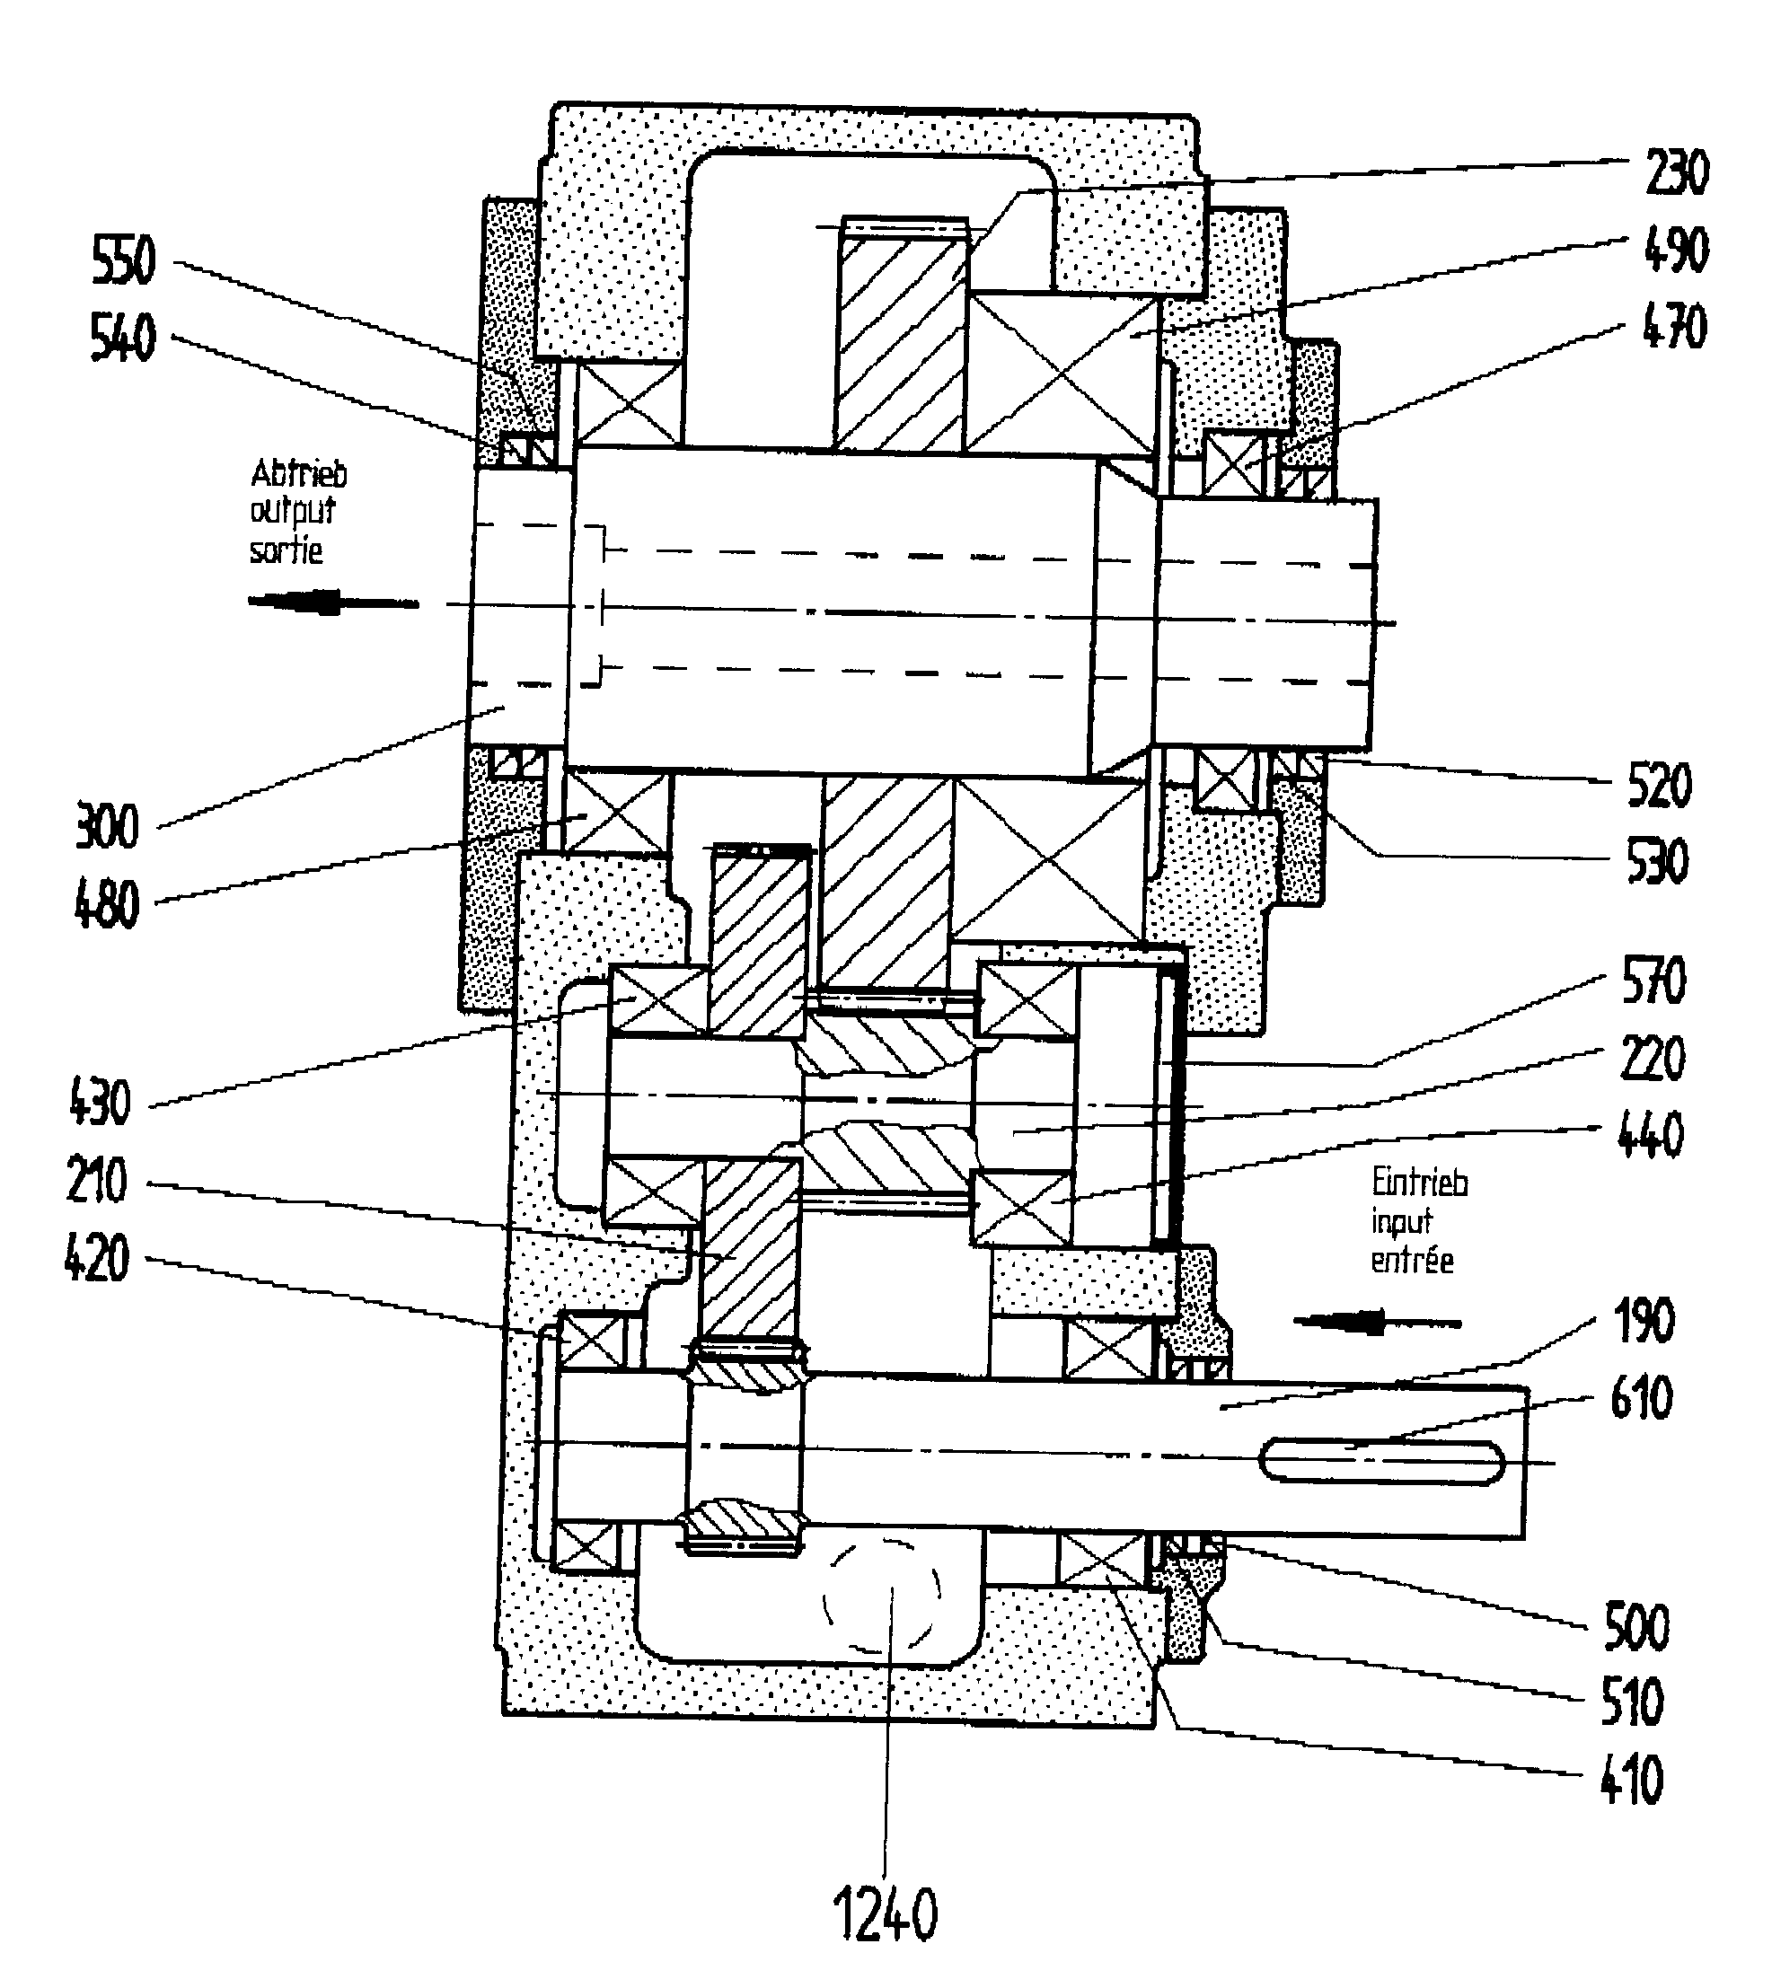

Deutsch | Русский
Eintrieb | Подвод мощности

Спецификация: силовая передача экструдера UNEX 70
Чертёж №.: 2.8570.200.001
№ | Кол-во | Наименование | Номер изделия
190 | 1 | Входной вал  Пожалуйста, приводите в своём заказе данные с опознавательной таблички! | 7577A4-16 190 01
210 | 1 | Зубчатое колесо 1.ступень  Пожалуйста, приводите в своём заказе данные с опознавательной таблички! | 7577A4-16 210 01
220 | 1 | Вал-шестерня 2.ступень  Пожалуйста, приводите в своём заказе данные с опознавательной таблички! | 7577A4-16 220 01
230 | 1 | Зубчатое колесо 2.ступень  Пожалуйста, приводите в своём заказе данные с опознавательной таблички! | 7577A4-16 230 01
300 | 1 | Выходной вал | 7577A4-16 2008126
410 | 1 | Конический роликовый подшипник | 7577A4-16 1410353
420 | 1 | Конический роликовый подшипник | 7577A4-16 1410353
430 | 1 | Конический роликовый подшипник | 7577A4-16 1410353
440 | 1 | Конический роликовый подшипник | 7577A4-16 1410353
470 | 1 | Цилиндрический роликовый подшипник | 7577A4-16 2410109
480 | 1 | Цилиндрический роликовый подшипник | 7577A4-16 2410115
490 | 1 | Осевой самоустанавливающийся роликовый подшипник | 7577A4-16 2416479
500 | 1 | Уплотнительное кольцо вала | 7577A4-16 1360198
510 | 1 | Уплотнительное кольцо вала | 7577A4-16 1360198
520 | 1 | Уплотнительное кольцо вала | 7577A4-16 2364975
540 | 1 | Уплотнительное кольцо вала | 7577A4-16 2364738
550 | 1 | Уплотнительное кольцо вала | 7577A4-16 2364738
570 | 1 | Защитный колпачок | 7577A4-16 9371688
610 | 1 | Призматическая шпонка 700-900 Н | 7577A4-16 2560863

